附件2
工法内容编写文本要求
1．工法内容要完整，工法名称应当与内容贴切，直观反映出工法特色，必要时冠以限制词。
2．工法标题部分层次要求：
工法名称
完成单位
主要完成人
3．工法文本格式采用国家工程建设标准的格式进行编排。
（1）工法的叙述层次按照章、节、条、款、项五个层次依次排列。“章”是工法的主要单元，“章”的编号后是“章”的题目，“章”的题目是工法所含11部分的题目；“条”是工法的基本单元。编号示例说明如下：
章 节 条 款 项
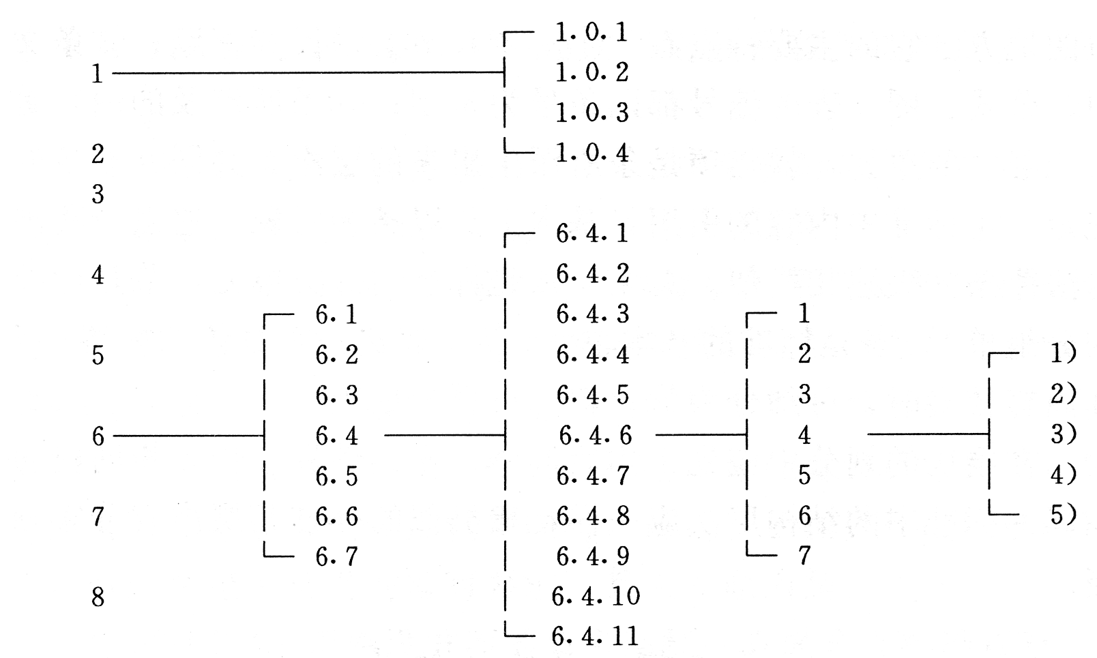
（2）工法中的表格、插图应有名称，图、表的使用要与文字描述相互呼应，图、表的编号以条文的编号为基础。如一个条文中有多个图或表时，可以在条号后加图、表的顺序号,例如图1.1.1-1,图1.1.1-2…。插图要符合制图标准。
（3）工法中的公式编号与图、表的编号方法一致，以条为基础,公式要居中。格式举例如下：
A=Q/B×100% （1.1.1-1）
式中 A—安全事故频率；
B—报告期平均职工人数；
Q—报告期发生安全事故人数。
4.工法文稿中的单位要采用法定计量单位，统一用符号表示，如m 、m ²、m ³、kg、d、h等。专业术语要采用行业通用术语,如使用专用术语应加注解。
5. 文稿统一使用A4纸打印，稿面整洁，图字清晰，无错字、漏字。

